Erweitertes Polymorphie-Problem
Welche Ausgabe erzeugt folgender Code (UML-Diagramm siehe nächste Seite)?

public interface Adressable {
public String getAddressString();
}

public class Address implements Adressable {
private String street;
private String plz;
private String location;

public Address(String street, String plz, String location) {
this.street = street;
this.plz = plz;
this.location = location;
}

public String toString() {
return this.street + ", " + this.plz + " " + this.location;
}

@Override
public String getAddressString() {
return ">>> " + toString() + " <<<";
}
}

public class OverloadingProblem {
public void print(Object o) {
System.out.print(o.toString());
}

public void print(String s) {
System.out.print(s);
}

public void print(Address a) {
System.out.print(a.toString());
}

public void print(Adressable a) {
System.out.print(a.getAddressString());
}

public static void main(String[] args) {
Object o = new Object();
String s = new String("Hello");
Address a = new Address("Bleichewiese 13", "8546", "Islikon");
Adressable ad = new Address("Bahnhofstrasse 43", "8500", "Frauenfeld");

OverloadingProblem op = new OverloadingProblem();
op.print(o);
op.print(s);
op.print(a);
op.print(ad);
}
}

UML-Diagramm zum Code:
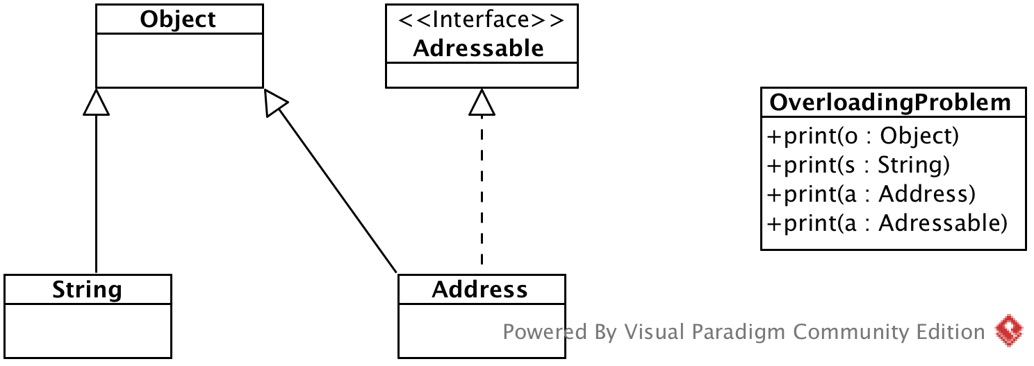
Woher „weiss“ Java, welche Methode aufzurufen ist? Das übergebene Objekt „a“ vom Typ Adresse ist ja gleichzeitig vom Typ „Address“, „Adressable“, und „Object“?

Erweitertes Overriding-Problem
Die Klasse „Bottom“ soll die Methode „methodA“ von „Top“ überschreiben. Welche der Methoden in Bottom ist korrekt implementiert, und wieso?
(Anm: „Integer“ erbt von „Number“, und „Number“ erbt von „Object“)

public class Top {
public Number methodA(Number n) { return n; }
}

public class Bottom extends Top {
@Override
public Object methodA(Object n) { return null; }

@Override
public Object methodA(Integer n) { return null; }

@Override
public Object methodA(Number n) { return null; }

@Override
public Integer methodA(Object n) { return null; }

@Override
public Integer methodA(Integer n) { return null; }

@Override
public Integer methodA(Number n) { return null; }

@Override
public Number methodA(Integer n) { return null; }
}

